PRUEBA FORMATIVA N°3 SEGUNDO SEMESTRE.
LENGUAJE Y COMUNICACIÓN 3° BASICO.
Nombre: | Puntaje total. | Puntaje obtenido
Curso: 3° básico. | 36
Los alumnos (as) envían prueba formativa hasta el
viernes 20 de noviembre.
I.- Lee atentamente el texto y responde las preguntas.
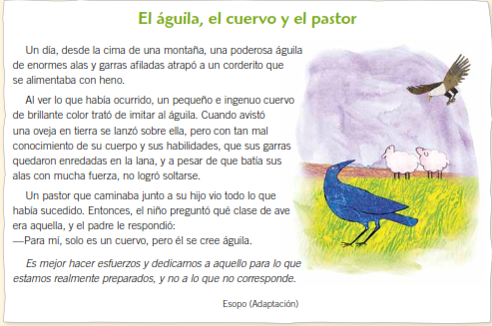
1.- ¿Qué tipo de textos acabas de leer?  a) Un cuento.  b) Un poema.  c) Una carta.  d) Una fábula. | 2.- ¿Cuál es la función de este texto?  a) Informar sobre un hecho real.  b) Expresar sentimiento.  c) Dar indicaciones.  d) Entretener con imaginación.
3.- ¿Cuál es el personaje principal?  a) El pastor.  b) El hijo.  c) El cuervo.  d) El águila. | 4.- ¿Qué es la moraleja?  a) Una noticia.  b) Una enseñanza.  c) Un poema.  d) Una indicación.

5.- Numera las acciones del 1 al 5, según el orden en que ocurrieron.
----------- EL hijo pregunto al pastor qué clase de ave era.
---------- Las garras del cuervo del se quedaron atrapadas en la lana.
----------El pastor le respondió a su hijo que el cuervo se creía águila.
----------El águila atrapo a un cordero que pastaba.
----------El cuervo vio a una oveja y se lanzó sobre ella.

II.- Lee el texto y responde las preguntas.
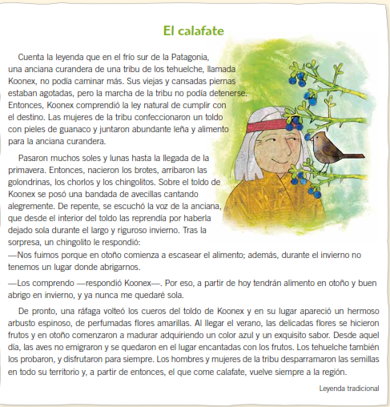

6.- ¿Qué tipo de texto acabas de leer?  a) Una leyenda.  b) Una fábula.  c) Un cuento.  d) Una noticia. | 7.- ¿Cuál es la característica principal del texto leído?  a) Informar.  b) Entretener.  c)Expresar sentimientos.  d)Explicar un hecho de la naturaleza.
8.- ¿Por qué la tribu de los tehuelches dejo solo a koonex?  a) Porque era hechicera y los podía embrujar.  b) Porque era anciana y ya no podía caminar.  c)Por que tenía que alimentar a las aves.  d) Porque querían que cuidara la aldea. | 9.- Según la leyenda, ¿Cómo se creó el calafate?  a) Los tehuelches lo plantaron para tener alimento.  b) Una hechicera lo hizo aparecer en agradecimiento a su tribu.  c) Un chingolito se hizo arbusto para alimentar a las demás aves.  d) Una anciana se transformó en arbusto para estar siempre acompañada.
10.-¿Qué cuenta finalmente la leyenda del calafate?
a) Que la persona que coma el fruto moriría.
b) Que la persona que coma el fruto no envejece.
c) Que la persona que coma el fruto volverá al lugar.
d) Que la persona que coma el fruto se convertirá en ave.

11.- Subraya los pronombres personales que encuentres.
-Ustedes me dejaron sola durante el invierno.
-Ellas prepararon un toldo con pieles de guanaco.
-Durante el invierno, ella estuvo sola.
-Las aves le dijeron: Nosotras no te dejaremos más sola.

PRUEBA FORMATIVA N°3 SEGUNDO SEMESTRE.
CIENCIAS NATURALES 3° BASICO.
Nombre: | Puntaje total. | Puntaje obtenido
Curso:3°basico | 18
Los alumnos (as) envían prueba formativa hasta el viernes 20 de noviembre.
I.- Encierra la letra de la alternativa correcta.
1.- ¿Cuál de las siguientes comidas representa una comida poco saludable?
A) B ) C)
2.- ¿Cuál de las siguientes agrupaciones de alimentos es correcta según aportan energía inmediata al organismo?
a) tallarines, mantequilla, pollo, pera, manzana.
b) Pescado, cereales, palta, galletas.
c) Pepino, marisco, azúcar, huevo, chocolate.
d)Arroz, pan, fideos, trigo.
3.-¿Cuál de los siguientes grupos de alimentos constituye una comida completa y equilibrada?
a) Durazno, manzana y naranja.
b) Papas fritas, bistec y golosinas.
c) Lechugas, arroz y carnes de pollo.
d) Leche, huevo y carne de vacuno.
4.-Bernardo solo comía tres veces al día. En estas comidas consumía alimentos bajos en calorías y sin grasas, por lo que comenzó a sentirse desanimado y además, tenía un retraso en su crecimiento. Estas características, ¿a qué tipo de enfermedad por una mala alimentación corresponde?
a) Desnutrición.
b) Sobrepeso.
c) Obesidad.
d) Cólera.
5.- ¿Cuál de las siguientes indicaciones es una buena propuesta para llevar hábitos alimenticios saludables?
a) Comer legumbres una vez al mes.
b) Ingerir tres o cuatros panes al día.
c) Tomar desayuno todos los días.
d) Ingerir solo verduras, cocidas o crudas, durante el día.
6.- Camila acostumbra a lavar muy bien la lechuga antes de prepararla, ¿Por qué lo hace?
a) Porque así se les elimina la sal traen.
b) Porque al lavarlas contienen más minerales.
c) Porque al estar más frescas se cortan mejor.
d) Porque puede contener microorganismos patógenos.
7.- ¿Cuál de las siguientes acciones representa contaminación cruzada?
a) Desinfectar los mesones donde se cocinará.
b) Cortar carne y verduras en la misma tabla.
c) Coser completamente los alimentos.
d) Lavar las frutas y verduras.
8.-La mama de Javier quiere comprar productos enlatados en el supermercado: ¿Cuál de las siguientes acciones le recomendarías?
a) Sacar uno que este refrigerado.
b) Revisar uno que tenga una tapa fácil de abrir.
c) Revisar que la lata este abollada.
d) Observar si trae información nutricional.
9.- ¿Cuál de las siguientes acciones está relacionada con el cuidado de la salud que está realizando la niña?

a) Evitar contaminación cruzada.
b) Evitar consumir alimentos altos en sodio y azúcar.
c) Evitar contraer enfermedades por alimentos contaminados.
d) Evitar contraer enfermedades por el consumo de alimentos vencidos.

PRUEBA FORMATIVA N°3 SEGUNDO SEMESTRE.
HISTORIA, GEOGRAFÍA Y CIENCIAS SOCIALES. 3° BASICO.
Nombre: | Puntaje total. | Puntaje obtenido
Curso: 3° básico | 21
Los alumnos (as) envían prueba formativa hasta el viernes 20 de noviembre.
I.- Lee atentamente cada afirmación y marca con una X la alternativa correcta.
1. El templo más conocido de los griegos era:  a) El teatro griego.  b) El Partenón.  c) La Acrópolis.  d)Ninguna de las anteriores. | 2.-Los juegos Olímpicos en la antigua Grecia:  a) Estaban dedicados al dios del Olimpo.  b) Estaban dedicados a la diosa Venus.  c) Estaban dedicados al dios Apolo.  d) Estaban dedicados al dios Zeus.
3.- ¿Quién tomaba las decisiones sobre los asuntos públicos en la de Atenas?  a) El Rey.  b) Una Asamblea.  c)Los dioses.  d) Los esclavos. | 4. ¿Qué significa la palabra democracia?  a) Igualdad de todos.  b) Gobierno de Reyes.  c) Gobierno del pueblo.  d) Igualdad para algunos.
5.- Una de las herencias de los griegos fue:  a) El gobierno dividido en poderes.  b) La democracia gobierno del pueblo.  c) Igualdad de todos.  d) Igualdad para algunos. | 6.- ¿Qué alternativa indica el nombre de un gran filósofo?  a) Heródoto  b) Platón  c) Euclides  d) Hipócrates
7.-Lee la siguiente definición: eran los hombres que “Amaban el saber y la sabiduría”. Aprendían a pensar correctamente y cada conocimiento que adquirían era enseñando a sus discípulos. La definición corresponde a los:  a) Actores.  b) Filósofos.  c) Artesanos.  d) Navegantes. | 8.- ¿Qué es el pentatlón?  a) Un conjunto de 5 prueba más importante.  b) Carrera de 180 metros.  c) Lucha, salto y lanzamiento de jabalina.  d) Todas las anteriores.

II.- Escribe el número de la columna A en la columna B con respecto a la información de los Dioses griegos.
FILA A | NUMERO | FILA B
1.-Zeus |  | Dios del vino y de las fiesta.
2.- Afrodita. |  | Dios del fuego
3.- Apolo. |  | Esposa de Zeus
4.- Ares. |  | Dios del cielo y Dios principal.
5.- Poseidón. |  | Hermana gemela de Apolo
6.- Dionicio. |  | Diosa de la sabiduría
7.- Atenea. |  | Diosa de la agricultura
8.- Hera. |  | Dios del arte la belleza de la luz del sol.
9.-Artemisa. |  | Dios del inframundo
10.- Deméter. |  | Dios mensajero de los dioses
11.- Hestia. |  | Dios del mar
12.- Hermes. |  | Diosa del hogar
13.-Hefestos. |  | Diosa del amor
13.-Hades. |  | Dios de la guerra.

